中華民國大墩教育推廣協會
一.主旨：大墩陽光企業優惠專案
提供大墩陽光夏令營九折優惠給貴單位，請將此活動公告至貴單位網站，或e-mail給員工。
二.說明：請將以下內容，公告在貴單位網站或e-mail給員工信箱
【大墩陽光冬令營給企業優惠專案】
❶ 2021第三十四屆大墩陽光夏令營，全台北中南皆有營隊，營隊計有積木營、導演營、烘焙營、醫師營、獸醫營、建築營、美語營、EV3營、防身營、舞蹈營、籃球營、足球營。
❷上網報名： http://www.sng.idv.tw ，請先加入會員，報名時請勾選我有代碼，並輸入九折優惠碼:代碼『90700』。
❸聯絡資訊：(04)24832426轉12(全國服務專線)，每週一~週五 09:30~17:30。
❹附件檔『http://okgogo.org/0d/110DM.docx 』複製網址下載
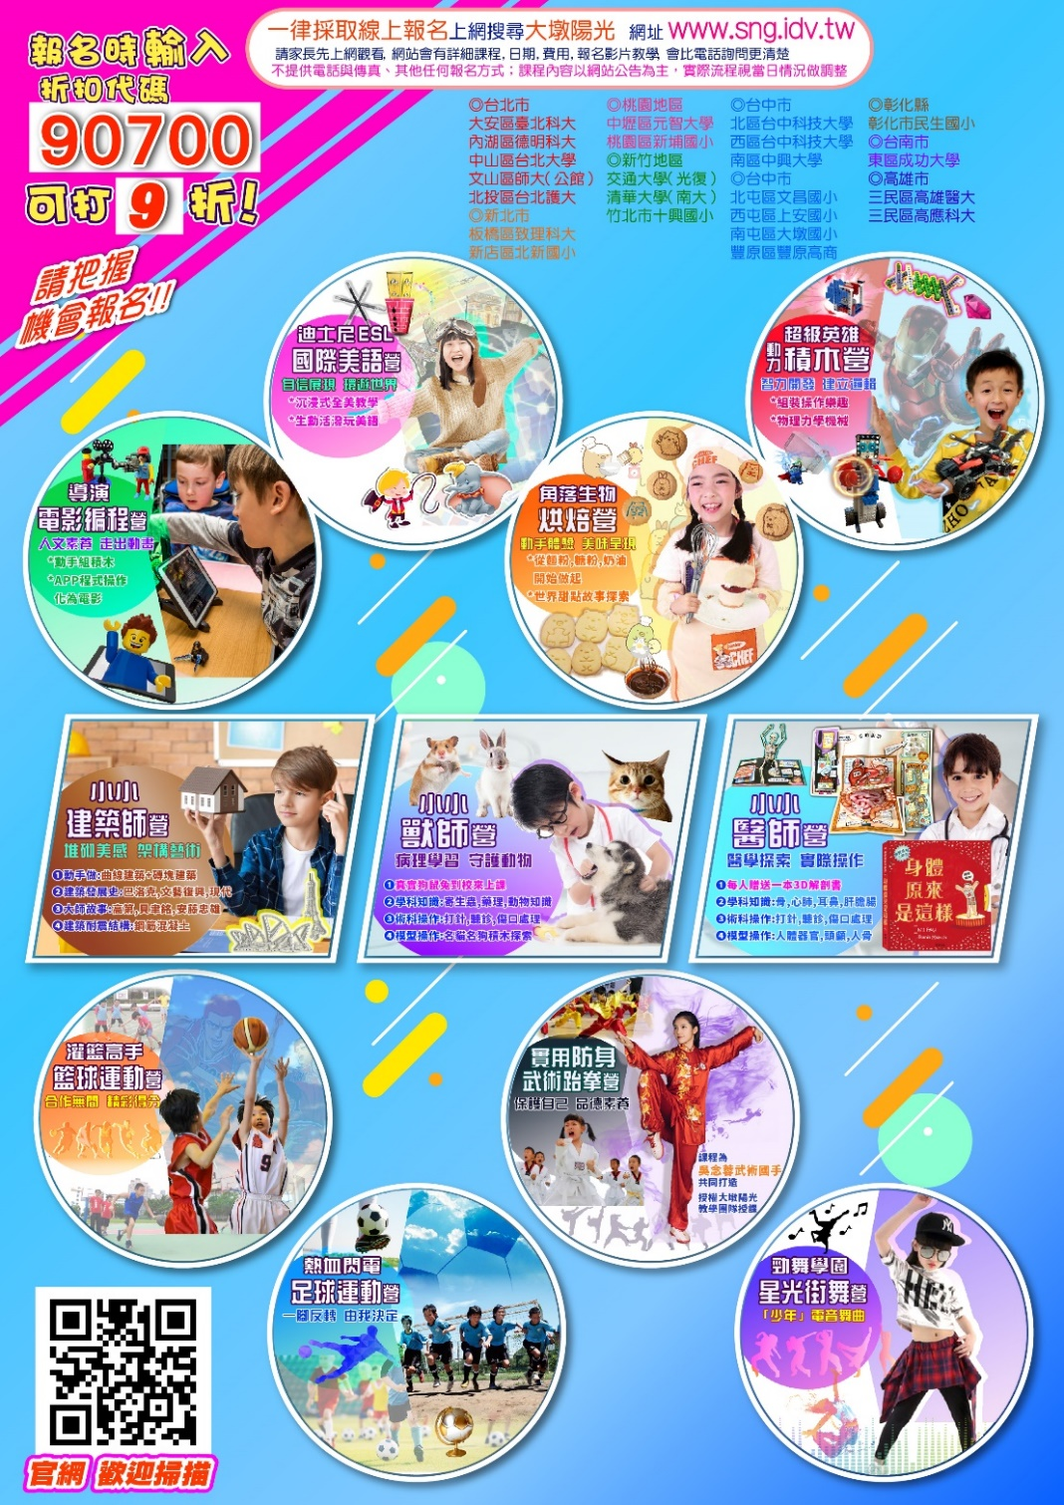
三.附件：提供宣傳DM給貴單位使用

